破解流程以山猫微信朋友圈分享赚钱系统V3微商版为例

一般锦尚中国网站源码目录包含bbs.52jscn.com.url的网页快捷方式的话，则注定该网站源码包含"锦尚中国提示需要授权"的作用语句，如果删除网站源码目录下的网址链接则会跳转到锦尚提示需要授权才可以使用的界面，下面针对这一情况做个统一的解决办法：

网站源码全文检索查找关键语句（dreamweaver的站点功能比较好用）：bbs.52jscn.com.url

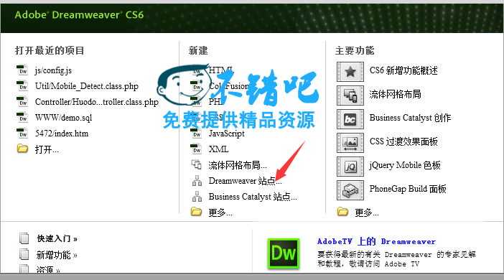

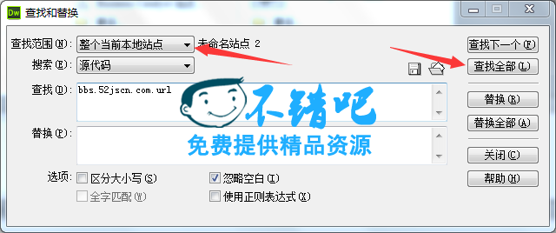

如果未找到，肯定存在加密文件，一般是phpjm加密（山猫是用了PHP神盾 Var 1.54），解密平台推荐：<http://www.zhaoyuanma.com/phpjm.html>

山猫的思路是找到根目录下index.php发现只加载了/ThinkPHP/ThinkPHP.php

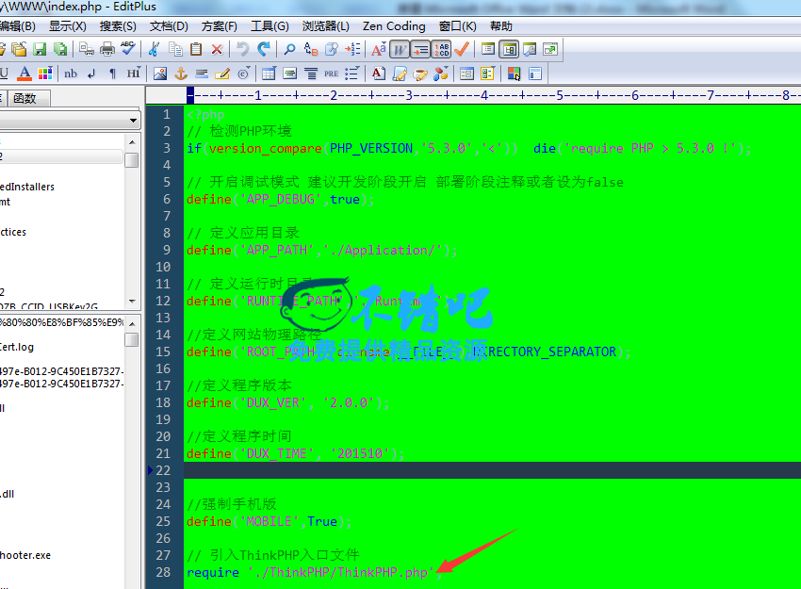

找到ThinkPHP.php发现加载的第一个文件functions.php

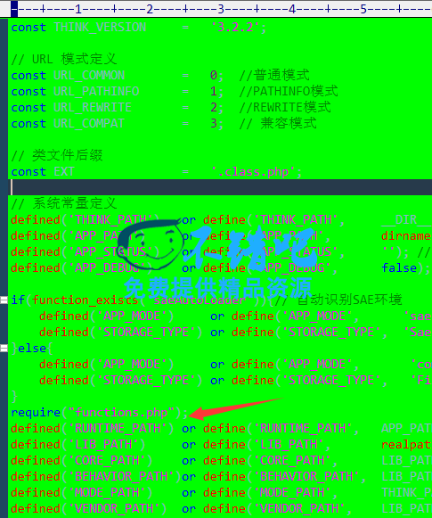

打开之后发现是加密的

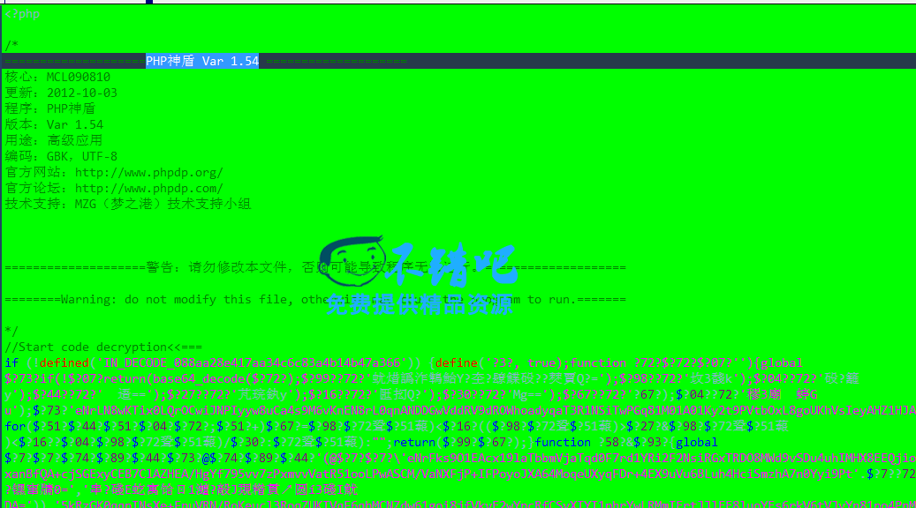

解密之后发现了授权作用语句

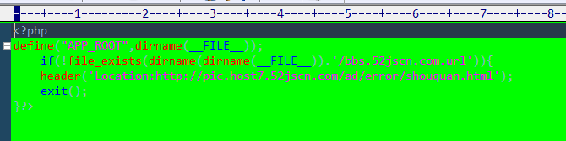

于是注释掉加载语句

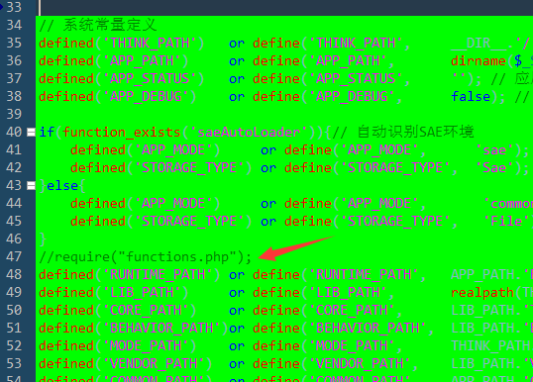

OK 去授权完成。